Trosa Truppgymnastikförening 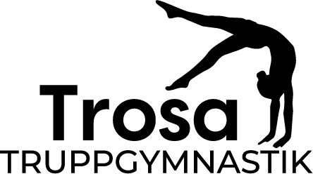

**Verksamhetsplan 2025**

**Styrelse**

- Föreningens årsmöte kommer hållas 20 mars 2025

**Utbildning**

- Grundutbildning för de ledarna som saknar utbildning

- Truppgymnastik A för de som gått grundutbildningen

- Övriga ledarskapsutbildningar

- Domare steg 2

- Truppgymnastik C

Vi planerar att ha en gemensam föreningsavslutning i Multum inför sommaruppehållet, där alla trupper gemensamt till publik visar upp sig med en liknande show som hölls föregående år. Entrékostnad kommer att tas ut på en symbolisk summa.

**Teambuilding gymnasterna**

Önskemål om en ny klättringsdag i Trosa Aktivitetspark under året 2025.

**Tävling**

- Vi har anmält 5 lag till föreningstävlingen Ö-cupen i april 2025 på Ekerö. Beräknad kostnad för detta är 7000 kr.

- Vi har anmält ett lag till Vikingacupen på Lidingö och ett annat till Regionsfemman i Norrköping. Beräknad kostnad för detta är 5000 kr.

**Dräkter**

Vi ser ett behov av att införskaffa nya heldräkter till nivå 5. Efter överenskommelse med gymnasterna så kommer de få jobba ihop en del av dräkten och föreningen betalar resten.

Trupp grön kommer ta över trupp rödas dräkter.

**Bidragsansökningar**

- Vi har ansökt och blivit beviljade bidraget “Arbete med föreningsmiljö, kultur och ledning” hos Svenska gymnastikförbundet för att kunna använda i vårt föreningsarbete bla under ledarforumet i Örebro som styrelsen åkte på i februari samt fortsatt styrelsearbete i föreningen.

- Vi har ansökt och blivit beviljade ett subventionerat utbildningsbidrag för ledare hos Svenska gymnastikförbundet.

**Budget 2025 - Utgifter**

- Vi har en stående utgift för hallhyra på ca 12 000 kr i månaden.

- Ungdomsledarna får arvode 2 ggr/år, betalas ut varje termin.

- Medlemsavgift 100 kr/medlem till Svenska gymnastikförbundet.

- Försäkringar för aktiva gymnaster är enligt Pensum/Tydlig från 200-255 kr/år beroende på om gymnasterna har enbart träningsförsäkring eller en fullständig tränings- och tävlingsförsäkring.

**Budget 2025 - investeringar**

- Sy upp nya heldräkter till de som tävlar på nivå 5 till en kostnad av ca 32 420 kr.

- Ledarkläder beräknad kostnad till 10 000 kr

- Friståendekonsulter för att finslipa vårt fristående på nivå 5 till en kostnad av 15 000 kr.

- Tävlingar våren 2025 Ö-cupen, Vikingacupen och regionsfeman beräknad kostnad till >15 000 kr

- Tävlingar hösten 2025 beräknad kostnad till 17 000 kr

- Träningsutrustning 10000 kr

- Högtalare till vitalis 2000 kr